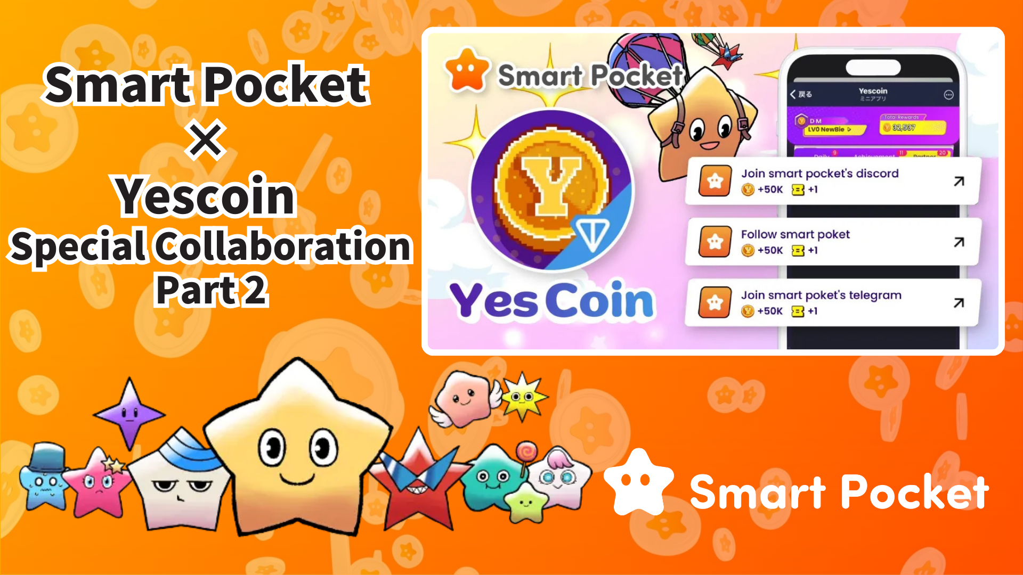

**Smart Pocket × Yescoin: 2. İş Birliği Başladı!**

**Şaşırtıcı Haberler!**

**İlk iş birliğinin büyük başarısının ardından, Smart Pocket ve Yescoin ikinci iş birliklerini resmi olarak başlattı!**

**Bu kez katılımcılar, önceki 50.000 Yescoin ödülünü büyük ölçüde aşarak 250.000 Yescoin'e kadar ücretsiz kazanma şansına sahip!**

**Ayrıca, harika bir haber daha var: Smart Pocket'ın resmi Discord üyeleri 65.000'i aştı! Bu hızlı topluluk büyümesi, Yescoin ile yapılan ikinci iş birliğinin doğrudan bir sonucu.**

# İçindekiler

* İkinci İş Birliğinin Öne Çıkanları
* İş Birliği Avantajları
* Ödüller Nasıl Kazanılır? (Adım Adım Kılavuz)
* Sonuç

# İkinci İş Birliğinin Öne Çıkanları

Smart Pocket ve Yescoin arasındaki ilk iş birliği inanılmaz bir ilgi gördü. Bu ikinci iş birliği daha büyük ve daha etkileyici olacak!

Özellikle dikkat çeken bir nokta, 4 milyon takipçiye sahip mega proje Yescoin ile iş birliği yaparak Smart Pocket'ın görünürlüğünü artırmasıdır. Şu anda, Smart Pocket uygulamasının kayıtlı kullanıcı sayısı 1,1 milyonu aşmış durumda ve Discord topluluğu 65.000 üyeyi geçmiş bulunuyor.

# İş Birliği Avantajları

Katılımcılar, beş basit görevi tamamlayarak toplamda 250.000 Yescoin kazanabilirler. Her görev 50.000 Yescoin değerindedir:

* JAPAN DAO'yu Instagram'da Takip Et: 50.000 Yescoin
* sptokens'ı X'te Takip Et: 50.000 Yescoin
* pockemys'i X'te Takip Et: 50.000 Yescoin
* Smart Pocket Discord'a Katıl: 50.000 Yescoin
* Smart Pocket Telegram'a Katıl: 50.000 Yescoin

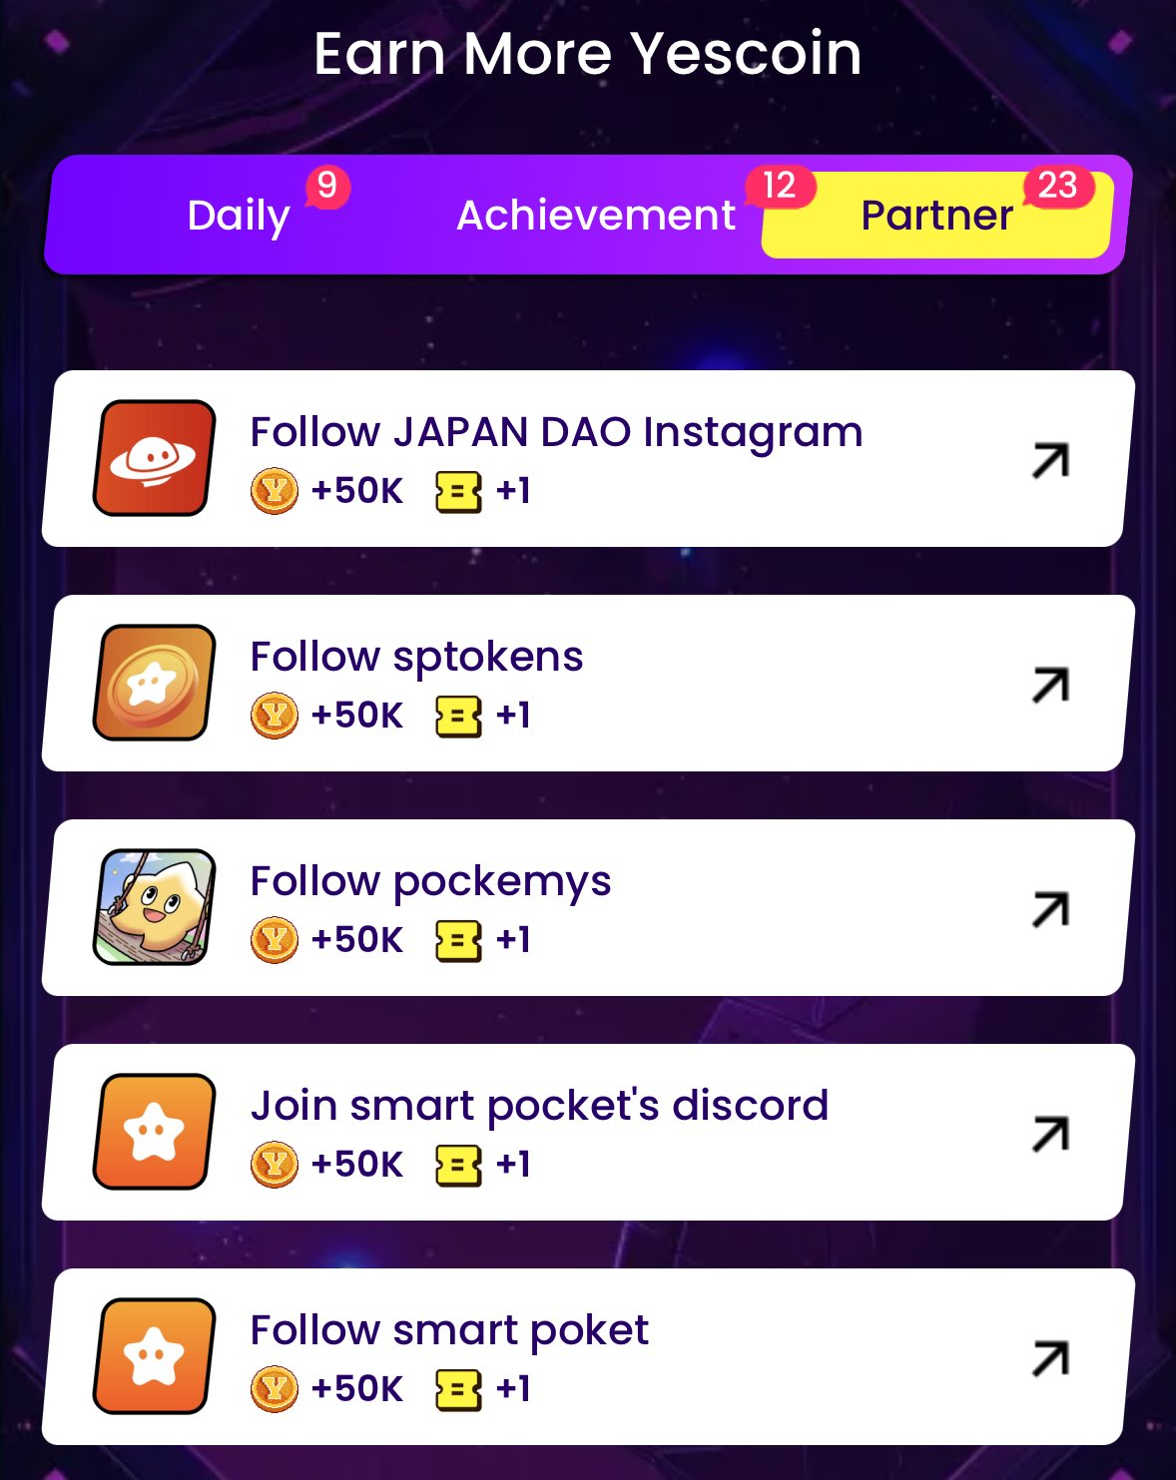

# Ödüller Nasıl Kazanılır? (Adım Adım Kılavuz)

Ödülleri kazanmak oldukça basit! Şu adımları izleyin:

1. Yescoin'i açın: https://t.me/theYescoin_bot
2. 'Earn' sekmesine tıklayın
3. 'Partner' sekmesine tıklayın
4. Her iş birliği görevini seçin
5. 'Check' seçeneğine tıklayın
6. 'Claim' seçeneğine tıklayın

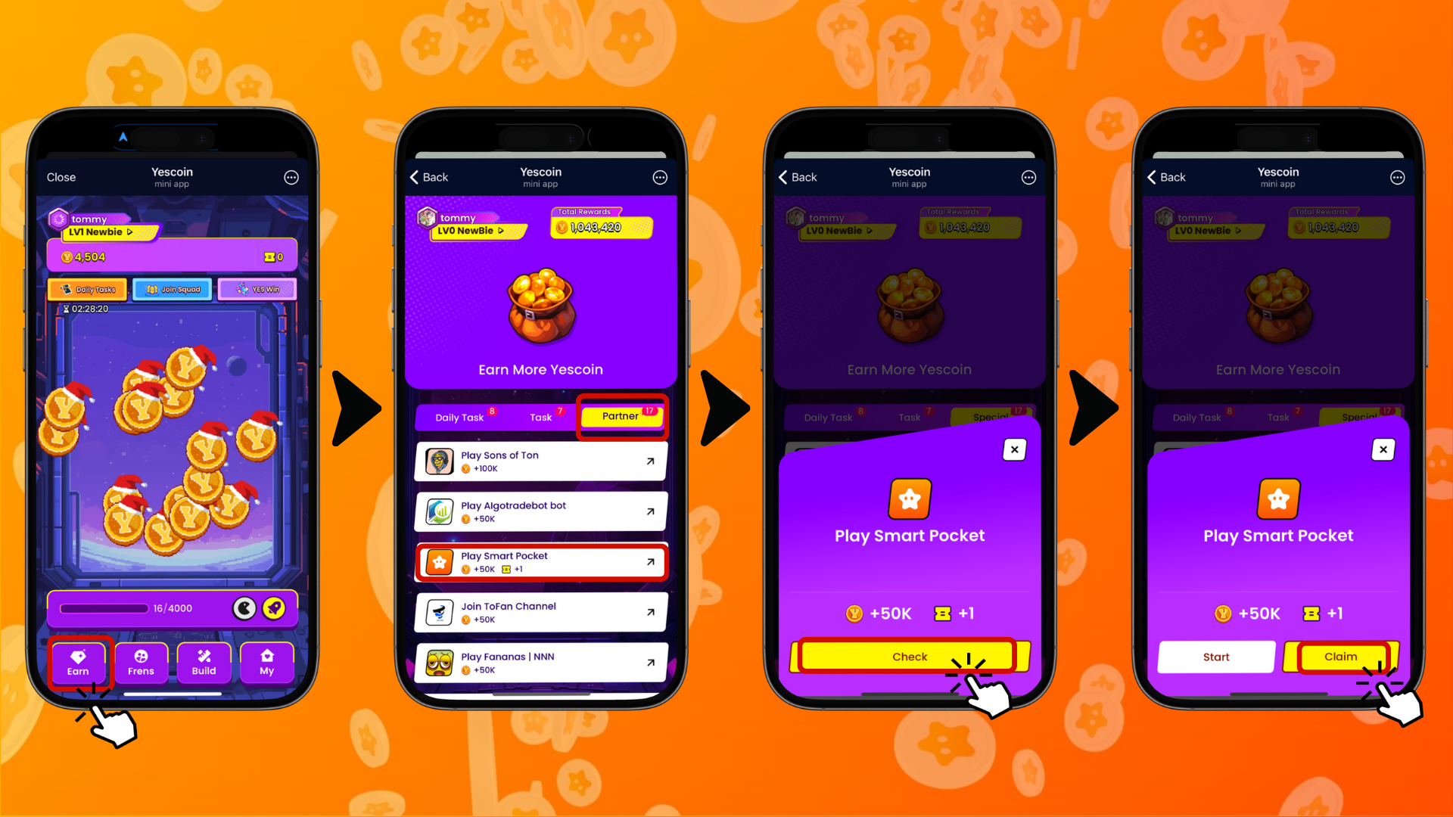

# Sonuç

Smart Pocket ve Yescoin arasındaki ikinci iş birliği şu üç temel nedenden dolayı dikkat çekiyor:

* Cömert ödüller: 250.000 Yescoin'e kadar kazanç
* Kolay katılım: Takip etmek veya topluluklara katılmak gibi basit görevler
* Gelecek potansiyeli: İki proje arasındaki sinerji sayesinde büyüme fırsatları

Bu özel iş birliği dönemini kaçırmayın!

📢 Güncel Kalın 📢

* Smart Pocket Resmi Web Sitesi: https://smapocke.com/
* Smart Pocket Resmi Discord: https://discord.com/invite/smartpocket
* Smart Pocket Resmi X Hesabı: https://x.com/smapocke
* Smart Pocket Resmi Telegram: https://t.me/smartpocketjp